**长春开放大学**

**开放教育学生基本信息修改管理办法**

为进一步规范我校开放教育学生基本信息管理工作，维护教育的公平公正，保障学生合法权益，根据《国家开放大学学籍管理办法》的精神，结合我校实际情况，制定本办法。

一、适用对象

国家开放大学（原中央广播电视大学）注册在长春分部的开放教育在籍生及毕业生。

二、信息修改范围和流程

（一）信息修改范围

学生基本信息修改一般包含两种情况，一是招生报名时将学生基本信息录入错误，二是学生在籍期间发生的姓名、身份证号等个人基本信息变更。

学生基本信息修改范围主要包括学生姓名、性别、民族、身份证号、出生日期等个人基本信息。转学、转专业、转学习中心、学历上网、照片更正以及退学等不属于信息修改范围。

（二）信息修改流程

各学习中心按本文件要求汇总并审核学生基本信息修改的证明材料，先由分校及学习中心汇总提交至省校教务处学籍部门，省校审核通过后在教务系统中提出申请，并将数据与证明材料提交国开学籍科进行审批，总部审批后生效，学信网信息由总部学籍科进行修改。

三、信息修改分类要求

各分校及学习中心对在籍生因录入错误或个人信息变更引起的学生基本信息修改，均应及时为学生提出修改申请，避免学生临近毕业但信息仍有误，或已毕业再申请修改学历信息的情况。

根据信息修改的两种原因，以及学生在籍、毕业两种学籍状态，学生基本信息修改分为在籍生信息修改（录入错误）、在籍生信息修改（信息变更）、毕业生信息修改（录入错误）、毕业生信息修改（信息变更）四个类别。

（一）在籍生信息修改

**1.在籍生信息修改（录入错误）**。在籍生信息录入错误，需在入学第一学期内提交修改申请。材料要求：

（1）每名学生证明材料。

提供身份证扫描件（正、反面扫描在同一页）和报名登记表原件或其复印件扫描件；注：报名登记表需为学生招生报名时所填原件或其复印件，需有学生本人签字、省级电大（分部）审核意见处需有分部盖章。

（2）《国家开放大学在籍生基本信息修改（录入错误）情况统计表》（见附件1）须由各学习中心主管领导签字，并加盖学校公章。

**2.在籍生信息修改(信息变更)**。学生在籍期间个人信息发生变更后，应在毕业前及时提交信息变更修改申请，不得拖延到临毕业学期或毕业后。材料要求：

（1）每名学生证明材料。

① 在籍期间发生性别、民族变更。需要提供身份证扫描件（身份证正、反面扫描在同一页）。

② 在籍期间发生的姓名变更。需要提供身份证扫描件（正、反面扫描在同一页），以及户口本中写有曾用名页的扫描件或公安部门出具的主项信息变更（更正）证明扫描件。

③ 学生在籍期间发生的身份证号变更，需要提供身份证扫描件（正、反面扫描在同一页），以及公民身份证号码变更证明或公安部门出具的主项信息变更（更正）证明的扫描件。

（2）《国家开放大学在籍生基本信息修改（信息变更）情况统计表》（见附件2）须由各学习中心主管领导签字，并加盖学校公章。

（二）毕业生信息修改

毕业生信息修改是指学生在籍期间，各学习中心未及时为学生申请信息修改，导致学生毕业后申请学历信息修改。根据国开相关规定，原则上不再接受毕业生信息修改的申请，如确是在籍时发生的变更未及时修改，需提供信息修改书面报告说明具体原因，并提供相关证明材料。

**1.毕业生信息修改（录入错误）**。

证明材料要求为：

（1）信息修改书面报告，需说明在籍期间未及时申请更正的原因。

（2）证明材料除了按照（一）中在籍生信息修改（录入错误）的要求提供外，还需还须同时提供毕业生登记表扫描件或其复印件扫描件（只提供毕业生基本信息页）

（3）《国家开放大学毕业生基本信息修改（录入错误）情况统计表》（见附件3），统计表须由各学习中心主管校长签字，并加盖学校公章。

**2.毕业生信息修改（信息变更）。**学生毕业后发生的个人信息变更不予修改。

证明材料要求为：

（1）信息修改书面报告，需说明在籍期间未及时申请更正的原因。

（2）证明材料除了按照（一）中在籍生信息修改（信息变更）的要求提供外，还需同时提供毕业生登记表原件图片或其复印件图片（只提供毕业生基本信息页）。

（3）《国家开放大学毕业生基本信息修改（信息变更）情况统计表》（见附件4）须由各学习中心主管校长签字，并加盖学校公章。

四、各项材料具体要求

（一）电子材料要求

1.文件夹命名。

总文件夹为：（学期）学习中心名称+信息修改第X批+人数+日期。总文件夹内按照信息修改类型予以分类。样例见附件5。

2.国家开放大学学生基本信息修改情况统计表。

（1）4类情况统计表均使用EXCEL电子表格提交，在籍生按学号升序排序，毕业生按注册证号排序。以“学习中心名称+信息修改类型+统计表*人”命名，“+”不用打在文件名中。

（2）电子扫描文件。纸质版由主管领导和经手人签字，并加盖学习中心公章后扫描，扫描件文件以JPG格式提交，图片需清晰、完整、表头朝上，大小不得超过1MB,以“分校名称+信息修改类型+统计表*人”命名，“+”不用打在文件名中。

3.信息修改证明材料。

（1）按4个类别分类整理。每个学生一个文件夹，文件夹命名中的“姓名”与EXCEL信息修改情况统计表中“姓名”列中的姓名保持一致。在籍生以“学号+姓名”命名文件夹,毕业生以“注册证号（51161开头的毕业生电子注册号）+姓名+学号”命名文件夹，“+”不用打在文件名中。

（2）电子扫描材料以JPG格式提交。材料图片清晰，分辨率在200×200以上，每张大小控制在1MB以内。每幅图片按证明材料内容命名，如身份证、户口页等。样例见附件6。

（二）纸质材料要求

需提交加盖公章的各类学生信息修改统计表及毕业生信息修改书面报告。

五、材料提交

各分校及学习中心须严格审核学生信息修改申请材料，确保材料的真实性，保证学生确系本人。审核无误后，按要求整理，电子版材料及纸质材料均提交给教务处学籍部门负责老师。

提交时间为：通常上半年4月20日前，下半年10月20日前。(具体上报截止时间以学籍部门通知为准)。

六、执行原则

本管理办法自2022年9月1日起执行。长春分部教务科研处负责本办法的解释及修订事宜。

附件：

1.国家开放大学在籍生基本信息修改（录入错误）情况统计表

2.国家开放大学在籍生基本信息修改（信息变更）情况统计表

3.国家开放大学毕业生基本信息修改（录入错误）情况统计表

4.国家开放大学毕业生基本信息修改（信息变更）情况统计表

5.文件夹命名示例

6.证明材料及命名示例

|  |  |  |  |  |  |  |  |  |  |  |  |  |  |  |
| --- | --- | --- | --- | --- | --- | --- | --- | --- | --- | --- | --- | --- | --- | --- |
| 附表1：  国家开放大学在籍生基本信息修改（录入错误）情况统计表 | | | | | | | | | | | | | | |
| 单位名称： 分校及学习中心（加盖公章） | | | | | |  | | 时间： | |  |  | |  | |
| 序号 | 分校名称 | 学号 | 姓名 | 证件编号 | 更正内容 | | 错误信息 | | 正确信息 | 备注 | |
|  |  |  |  |  |  | |  | |  |  | |
|  |  |  |  |  |  | |  | |  |  | |
|  |  |  |  |  |  | |  | |  |  | |

主管处长（签字）： 经手人（签字）：

注：（1）本表中“更正内容”指姓名、性别、身份证号、民族。

1. 本表中“姓名”和“证件编号”指更正前系统中的姓名和证件号码。

（3）本表按学号升序排序。

|  |  |  |  |  |  |  |  |  |  |  |  |
| --- | --- | --- | --- | --- | --- | --- | --- | --- | --- | --- | --- |
| 附表2：  国家开放大学在籍生基本信息修改（信息变更）情况统计表 | | | | | | | | | | | |
| 单位名称： 分校及学习中心（加盖公章） | | | | | |  | | 时间： | |  |  | |  |
| 序号 | 分校名称 | 学号 | 姓名 | 证件编号 | 更正内容 | | 错误信息 | | 正确信息 | 备注 | |
|  |  |  |  |  |  | |  | |  |  | |
|  |  |  |  |  |  | |  | |  |  | |
|  |  |  |  |  |  | |  | |  |  | |

主管处长（签字）： 经手人（签字）：

注： （1）本表中“更正内容”指姓名、性别、身份证号、民族。

1. 本表中“证件编号”指更正前系统中的证件号码。

（3）本表按学号升序排

|  |  |  |  |  |  |  |  |  |  |  |  |  |  |  |  |
| --- | --- | --- | --- | --- | --- | --- | --- | --- | --- | --- | --- | --- | --- | --- | --- |
| 附表3：  国家开放大学毕业生基本信息修改（录入错误）情况统计表 | | | | | | | | | | | | | | | |
|  | | | 单位名称： 分校及学习中心（加盖校章） | | | | | |  | |  | 时间： |  | |  | |
| 序号 | 分校名称 | | 学号 | 注册证号 | 姓名 | 证件编号 | 更正内容 | | 错误信息 | 正确信息 | | | 备注 | |
|  |  | |  |  |  |  |  | |  |  | | |  | |
|  |  | |  |  |  |  |  | |  |  | | |  | |
|  |  | |  |  |  |  |  | |  |  | | |  | |

主管校长（签字）： 经手人（签字）：

注：（1）本表中“更正内容”指姓名、性别、身份证号、民族。

1. 本表中“姓名”和“证件编号”指更正前系统中的姓名和证件号码。
2. 本表按注册证号（51161开头的毕业生电子注册号）升序排序。

|  |  |  |  |  |  |  |  |  |  |  |  |  |  |
| --- | --- | --- | --- | --- | --- | --- | --- | --- | --- | --- | --- | --- | --- |
| （4）原则上不再接受毕业生信息更改申请。学生毕业后发生的个人信息变更，不做相应变更修改。 | | | | | | | | | | | | | |
| 附表4：  国家开放大学毕业生基本信息修改（信息变更）情况统计表 | | | | | | | | | | | | | | | |
|  | | | 单位名称： 分校及学习中心（加盖校章） | | | | | |  | |  | 时间： |  | | |
| 序号 | | 分校名称 | | 学号 | 注册证号 | 姓名 | 证件编号 | 更正内容 | | 错误信息 | 正确信息 | | | 备注 | |
|  | |  | |  |  |  |  |  | |  |  | | |  | |
|  | |  | |  |  |  |  |  | |  |  | | |  | |
|  | |  | |  |  |  |  |  | |  |  | | |  | |

主管校长（签字）： 经手人（签字）：

注：（1）本表中“更正内容”指姓名、性别、身份证号、民族。

（2）本表中“姓名”和“证件编号”指更正前系统中的姓名和证件号码。

（3）本表按注册证号（51161开头的毕业生电子注册号）升序排序。

（4）原则上不再接受毕业生信息更改申请。学生毕业后发生的个人信息变更，不做相应变更修改。

附件5

文件夹命名示例

1.总文件夹和子文件夹命名示例：



子文件夹

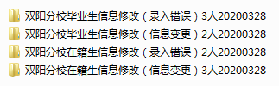

2.在籍生信息修改（录入错误）文件夹示例：

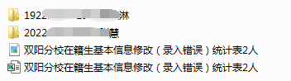

3.在籍生信息修改（信息变更）文件夹示例：

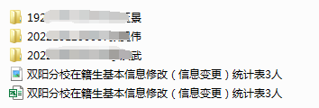

4.毕业生信息修改（录入错误）文件夹示例：

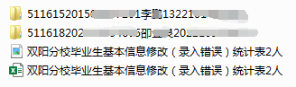

5.毕业生信息修改（信息变更）文件夹示例：

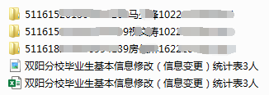

附件6

证明材料及命名示例

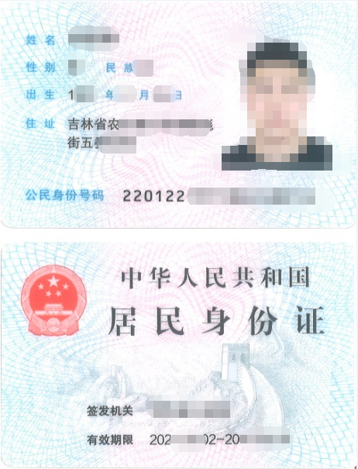1.身份证

2.户口本

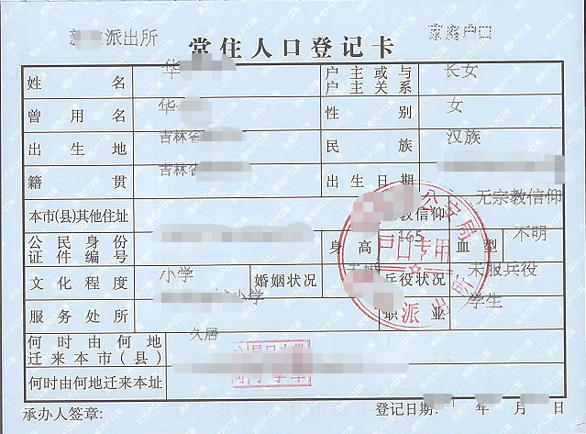

3.身份证号码更改证明

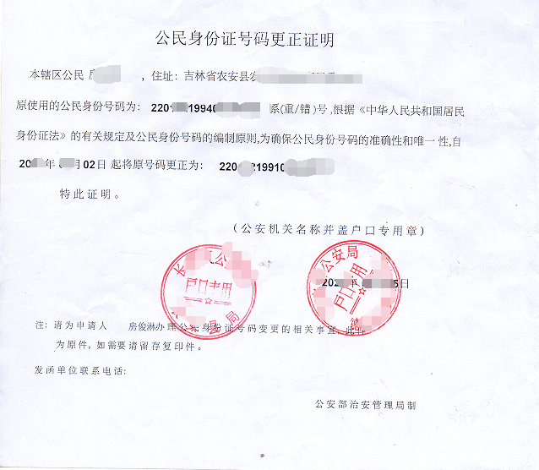

4.身份信息更改证明

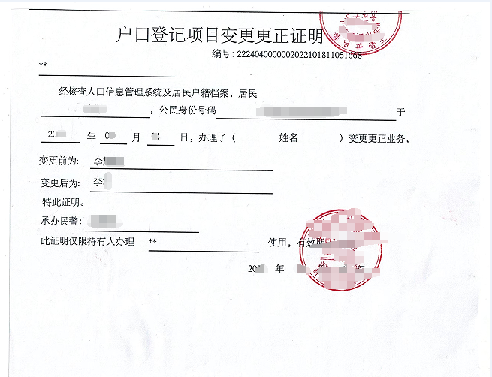

5. 部队开具的相关身份证明

